

ООО «КиКГЕОСТРОЙ»

РФ, 109004, Москва, ул. Земляной вал 65

Тел.: (495) 915-24-71

Факс:(495) 915-24-71

Исх. № 526-К от 26.12.2025г.

ПАО «Совкомбанк»

О направлении СПФС сообщения

В связи с выдачей ПАО «Совкомбанк» Независимой гарантии № 3615/МС3-Г/25 от 25.12.2025 на сумму 37 495 306.75 (Тридцать семь миллионов четыреста девяносто пять тысяч триста шесть) рублей 75 копеек по нашему поручению в пользу бенефициара ООО "ЕВРОХИМ ТЕРМИНАЛ УСТЬ - ЛУГА" , ИНН 4707032163 просим Вас направить в банк бенефициара ИНН 7707083893 СПФС SABRRUMM сообщение подтверждающее: номер гарантии, сумму обязательства по банковской гарантии, срок действия банковской гарантии, а также информацию о правомочности подписанта стороны банка-гаранта.
Настоящим уполномочиваем Вас списывать с наших счетов в ПАО Совкомбанк Вашу комиссию за передачу сообщения согласно действующим тарифам, а также комиссии и расходы банка бенефициара или иных банков, чьими услугами Вы можете воспользоваться при выполнении нашего поручения по Вашему собственному выбору, в случае их предъявления без нашего дополнительного разрешения (безакцептно).

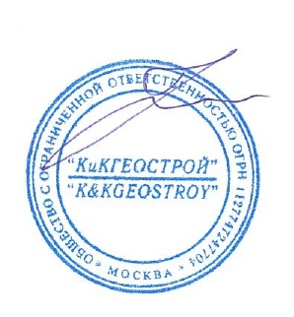

Генеральный директор Кесслер Ю.Ф.

